**Red de invierno**

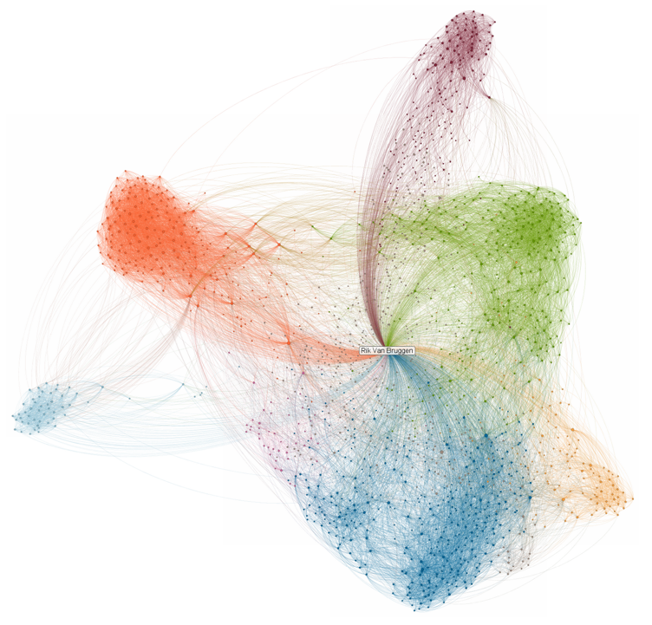

* Se trata de una red social orientada a gente que practica deportes de invierno al aire libre como el esquí o el snowboard.
* en la base de datos se encontrarán nodos de los usuarios, nodos de las estaciones de esquí y nodos de diferentes localidades.
* Las estaciones de esquí pertenecerán a un lugar, que a su vez podrá pertenecer a otro lugar contenedor.
* Los usuarios podrán indicar en que pistas o estaciones han esquiado así como la modalidad y la calificación que le dan a esa pista o estación. También podrán indicar su lugar de nacimiento y/o residencia, ser amigos de otros usuarios y marcar si un usuario les cae bien o mal.

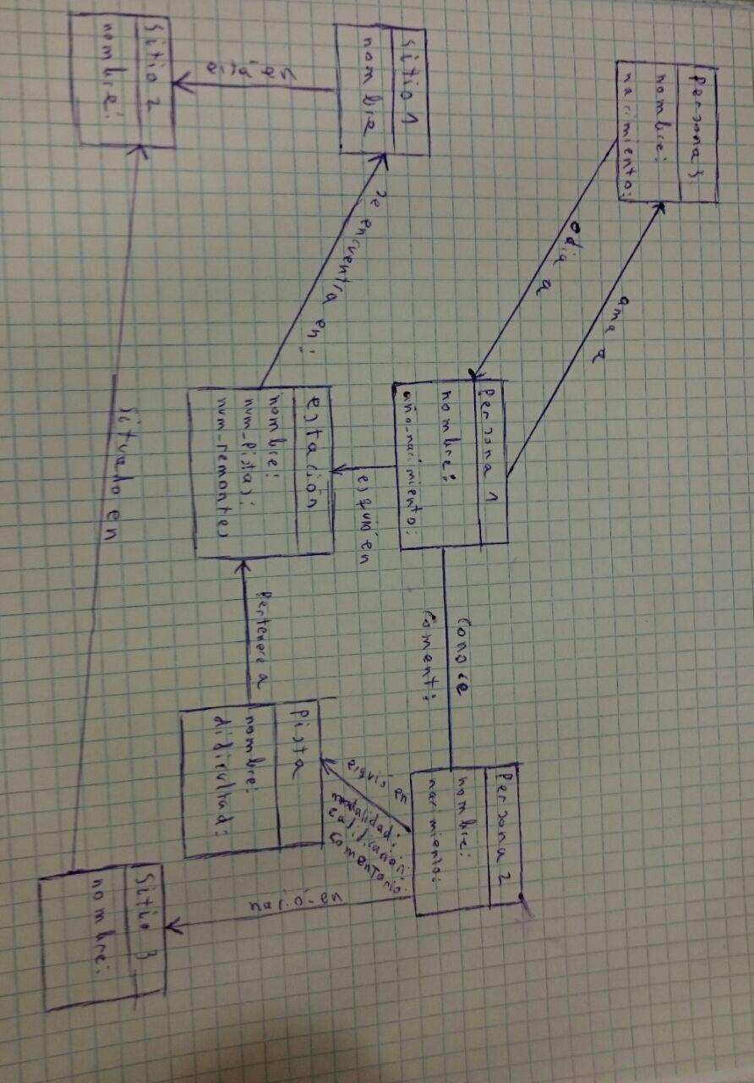La idea principal es que sean los propios usuarios los que vallan ampliando la base de datos a través de la aplicación. Añadiendo nuevas estaciones, pistas, calificaciones y comentarios de modo que otros usuarios puedan ver las opiniones de los demás.

**Instancia de la base de datos:**

**La instancia consta de:**

* 46 nodos
* 4 tipos de nodos
* 54 relaciones
* 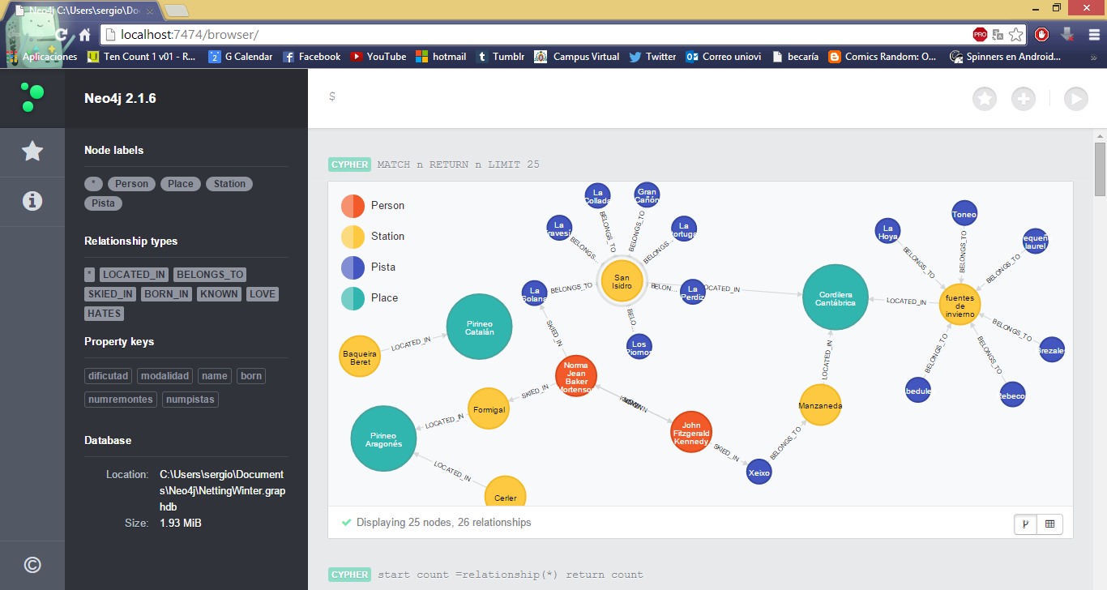7 tipos de relación

**Gráfico del esquema:**

**Script de creación del grafo:**

CREATE (FuentesDeInvierno:Station {name:'fuentes de invierno', numpistas:15, numremontes:5})

CREATE (Abedules:Pista {name:'Abedules', dificutad:'Rojo'})

CREATE (Brezales:Pista {name:'Brezales', dificutad:'Azul'})

CREATE (PequenioLaurel:Pista {name:'Pequeño laurel', dificutad:'Verde'})

CREATE (Toneos:Pista {name:'Toneo', dificutad:'Verde'})

CREATE (LaHolla:Pista {name:'La Hoya', dificutad:'Rojo'})

CREATE (Rebecos:Pista {name:'Rebecos', dificutad:'Negro'})

CREATE (SanIsidro:Station {name:'San Isidro', numpistas:31, numremontes:15})

CREATE (LosPiornos:Pista {name:'Los Piornos', dificutad:'Azul'})

CREATE (LaPerdiz:Pista {name:'La Perdiz', dificutad:'Rojo'})

CREATE (LaTortuga:Pista {name:'La tortuga', dificutad:'Azul'})

CREATE (GranCanion:Pista {name:'Gran Cañón', dificutad:'Roja'})

CREATE (LaCollada:Pista {name:'La Collada', dificutad:'Negro'})

CREATE (laTravesia:Pista {name:'La Travesía', dificutad:'Azul'})

CREATE (laSolana:Pista {name:'La Solana', dificutad:'Negro'})

CREATE (Manzaneda:Station {name:'Manzaneda', numpistas:25, numremontes:5})

CREATE (eixo:Pista {name:'Xeixo', dificutad:'Verde'})

CREATE (Baqueira:Station {name:'Baqueira Beret', numpistas:100, numremontes:55})

CREATE (Cerler:Station {name:'Cerler', numpistas:68, numremontes:19})

CREATE (Formigal:Station {name:'Formigal', numpistas:147, numremontes:37})

CREATE (Cantabrica:Place {name:'Cordilera Cantábrica'})

CREATE (Catalan:Place {name:'Pirineo Catalán'})

CREATE (Aragones:Place {name:'Pirineo Aragonés'})

CREATE

(FuentesDeInvierno)-[:LOCATED_IN]->(Cantabrica),

(SanIsidro)-[:LOCATED_IN]->(Cantabrica),

(Manzaneda)-[:LOCATED_IN]->(Cantabrica),

(Baqueira)-[:LOCATED_IN]->(Catalan),

(Cerler)-[:LOCATED_IN]->(Aragones),

(Formigal)-[:LOCATED_IN]->(Aragones),

(Abedules)-[:BELONGS_TO]->(FuentesDeInvierno),

(Brezales)-[:BELONGS_TO]->(FuentesDeInvierno),

(PequenioLaurel)-[:BELONGS_TO]->(FuentesDeInvierno),

(Toneos)-[:BELONGS_TO]->(FuentesDeInvierno),

(LaHolla)-[:BELONGS_TO]->(FuentesDeInvierno),

(Rebecos)-[:BELONGS_TO]->(FuentesDeInvierno),

(LosPiornos)-[:BELONGS_TO]->(SanIsidro),

(LaPerdiz)-[:BELONGS_TO]->(SanIsidro),

(LaTortuga)-[:BELONGS_TO]->(SanIsidro),

(GranCanion)-[:BELONGS_TO]->(SanIsidro),

(LaCollada)-[:BELONGS_TO]->(SanIsidro),

(laTravesia)-[:BELONGS_TO]->(SanIsidro),

(laSolana)-[:BELONGS_TO]->(SanIsidro),

(eixo)-[:BELONGS_TO]->(Manzaneda)

CREATE (Marilyn:Person {name:"Norma Jean Baker Mortenson", born:1926})

CREATE (Kennedy:Person {name:'John Fitzgerald Kennedy', born:1917})

CREATE (Bobby:Person {name:'Robert Francis Kennedy', born:1925})

CREATE (Tesla:Person {name:'Nikola Tesla', born:1856})

CREATE (Chaplin:Person {name:'Charles Spencer Chaplin', born:1889})

CREATE (SteveJobs:Person {name:'Steven Paul Jobs', born:1955})

CREATE (BillGates:Person {name:'William Henry Gates', born:1955})

CREATE (Dalí:Person {name:'Salvador Felipe Jacinto Dalí', born:1904})

CREATE (Faraday:Person {name:'Michael Faraday', born:1791})

CREATE (Turing:Person {name:'Alan Mathison Turing', born:1912})

CREATE (Edwar:Person {name:'Edward Snowden', born:1983})

CREATE

//(Marilyn)-[:SKIED_IN {modalidad:'Snow', rating:10, coment:'Ehta pista e lo mehó'}]->(laSolana),

(Marilyn)-[:SKIED_IN {modalidad:'Snow'}]->(laSolana),

(Marilyn)-[:SKIED_IN {modalidad:'Esquí'}]->(Formigal),

(Kennedy)-[:SKIED_IN {modalidad:'Esquí'}]->(eixo),

(Tesla)-[:SKIED_IN {modalidad:'Esquí'}]->(GranCanion),

(Tesla)-[:SKIED_IN {modalidad:'Esquí'}]->(LaCollada),

(Tesla)-[:SKIED_IN {modalidad:'Esquí'}]->(laSolana),

(Tesla)-[:SKIED_IN {modalidad:'Snow'}]->(Cerler),

(SteveJobs)-[:SKIED_IN {modalidad:'Esquí'}]->(Abedules),

(Edwar)-[:SKIED_IN {modalidad:'Esquí'}]->(LaTortuga),

(SteveJobs)-[:SKIED_IN {modalidad:'Esquí'}]->(Baqueira),

(BillGates)-[:SKIED_IN {modalidad:'Esquí'}]->(Baqueira),

(Faraday)-[:SKIED_IN {modalidad:'Esquí'}]->(Manzaneda),

(Turing)-[:SKIED_IN {modalidad:'Snow'}]->(Rebecos)

CREATE (LosAngeles:Place {name:'Los Ángeles'})

CREATE (California:Place {name:'California'})

CREATE (EstadosUnidos:Place {name:'Estados Unidos'})

CREATE (Brookline:Place {name:'Brookline'})

CREATE (Massachussets:Place {name:'Massachussets'})

CREATE (Croacia:Place {name:'Croacia'})

CREATE (Londres:Place {name:'Londres'})

CREATE (Inglaterra:Place {name:'Inglaterra'})

CREATE (SanFrancisco:Place {name:'San Francisco'})

CREATE (Asturias:Place {name:'Asturias'})

CREATE (Leon:Place {name:'Castilla León'})

CREATE (Catalunia:Place {name:'Cataluña'})

CREATE (Espania:Place {name:'España'})

CREATE (Seattle:Place {name:'Seattle'})

CREATE (Washington:Place {name:'Washington'})

CREATE

(Marilyn)-[:BORN_IN]->(LosAngeles),

(Kennedy)-[:BORN_IN]->(Brookline),

(Bobby)-[:BORN_IN]->(Croacia),

(Tesla)-[:BORN_IN]->(Londres),

(Chaplin)-[:BORN_IN]->(SanFrancisco),

(SteveJobs)-[:BORN_IN]->(Catalunia),

(BillGates)-[:BORN_IN]->(Seattle),

(Faraday)-[:BORN_IN]->(Londres),

(Turing)-[:BORN_IN]->(Londres),

(Edwar)-[:BORN_IN]->(EstadosUnidos)

CREATE

(Asturias)-[:LOCATED_IN]->(Espania),

(Leon)-[:LOCATED_IN]->(Espania),

(LosAngeles)-[:LOCATED_IN]->(California),

(California)-[:LOCATED_IN]->(EstadosUnidos),

(Brookline)-[:LOCATED_IN]->(Massachussets),

(Massachussets)-[:LOCATED_IN]->(EstadosUnidos),

(Londres)-[:LOCATED_IN]->(Inglaterra),

(SanFrancisco)-[:LOCATED_IN]->(California),

(Catalunia)-[:LOCATED_IN]->(Espania),

(Cantabrica)-[:LOCATED_IN]->(Asturias),

(Cantabrica)-[:LOCATED_IN]->(Leon),

(Catalan)-[:LOCATED_IN]->(Catalunia),

(Aragones)-[:LOCATED_IN]->(Espania)

CREATE

(Marilyn)-[:KNOWN]->(Kennedy),

(Marilyn)-[:KNOWN]->(Bobby),

(Kennedy)-[:KNOWN]->(Marilyn),

(Bobby)-[:KNOWN]->(Marilyn),

(Bobby)-[:KNOWN]->(Edwar),

(Faraday)-[:KNOWN]->(Edwar),

(BillGates)-[:KNOWN]->(Edwar),

(Tesla)-[:KNOWN]->(Edwar),

(Marilyn)-[:LOVE]->(Kennedy),

(Bobby)-[:HATES]->(Marilyn),

(Tesla)-[:LOVE]->( Marilyn),

(Chaplin)-[:LOVE]->( Marilyn),

(Faraday)-[:LOVE]->( Marilyn)

RETURN FuentesDeInvierno

;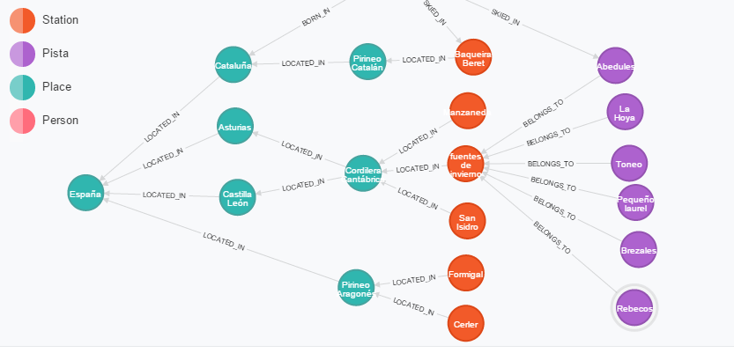

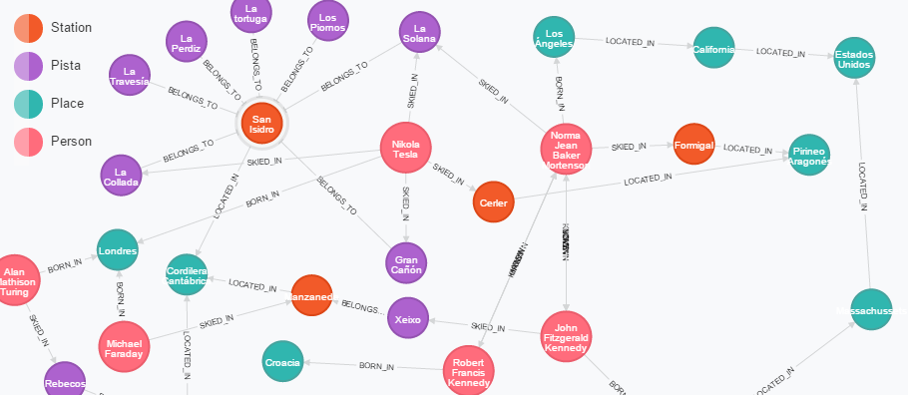

**Consultas:**

* **Consultas elementales:**
  + Personas que esquiaron en x pista
    - match (p:Person)-[:SKIED_IN ]->(i:Pista)where i.name = "La Solana" return p

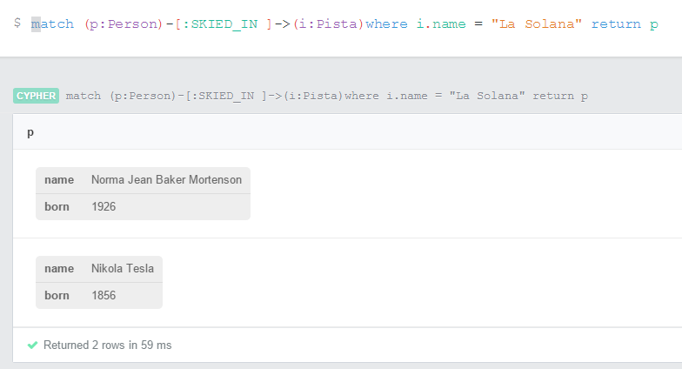

* + Número total de personas
    - *match (p:Person) return count(*)*

11

* **Consultas intermedias:**
  + nombre de todas las personas que nacieron en estados unidos, y el nobre del primer nodo place a que pertenecen.

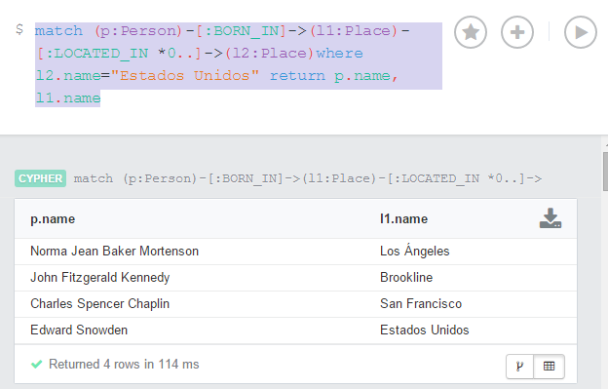

* + personas que son amadas por al menos 2 personas

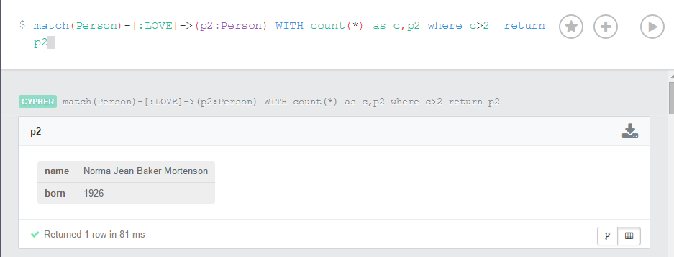

* **Consultas avanzadas:**
  + conocidos de x persona que esquiaron en una pista de la misma estación que la estación en la que esquió esa persona

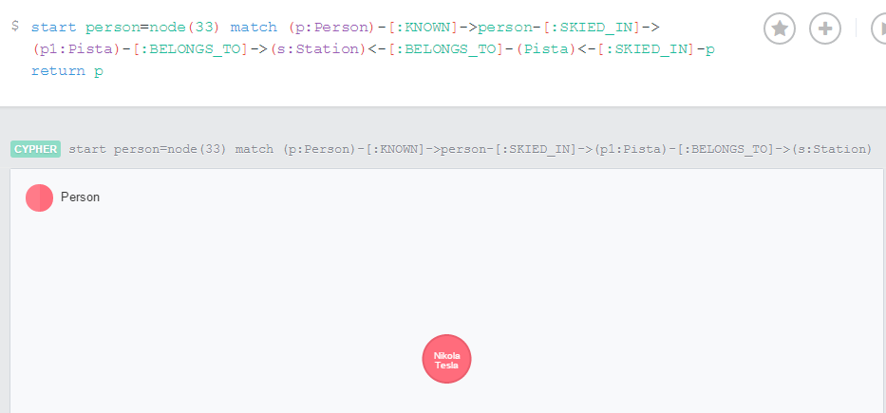

* + Nombre de las pistas en las que hicieron snow personas que aman a x persona y que no se encuentran en Cataluña.

